Autor výukového materiálu: Petra Majerčáková
Datum vytvoření výukového materiálu: říjen 2012
Ročník, pro který je výukový materiál určen: VIII
Vzdělávací oblast: Člověk a příroda
Vzdělávací obor: Chemie
Tématický okruh: Obecná chemie
Téma: Oddělování složek směsí
Anotace:
Pracovní list slouží žákům k osvojení a procvičení nového učiva. První stranu pracovního listu žáci vypracují společně s učitelem, téma je promítáno na tabuli jako prezentace. Úkoly zadané na druhé straně žáci dělají samostatně, ve dvojicích případně ve skupině. Součástí pracovního listu je i krátké sebehodnocení. Na konci hodiny probíhá společná kontrola a oprava, kdy je využita i interaktivní tabule.
Zdroje:
Přehled chemie pro základní školy: Doc. RNDr. Hana Čtrnáctková, CSc., Prof. Ing. Karel Kolář, CSc., PaedDr. Miloslava Svobodová, RNDr. František Zemánek, vydalo v Praze roku 2006 SPN – pedagogické nakladatelství, a.s., ISBN 80-7235-260-1
Základy chemie 1 – Pavel Beneš, Václav Pumpr, Jiří Banýr, Fortuna, 2002, ISBN 80-7168-720-0
Chemie – Úvod do obecné a anorganické chemie, učebnice – Mgr. Josef Mach, Mgr. Irena Plucková, Ph.D., Mgr. Jiří Šibor, Ph.D., NOVÁ ŠKOLA, s.r.o. 2010, ISBN 978-80-7289-133-7
Chemie hrou: Doc. RNDr. Luděk Jančář, CSc., Doc. PhDr. Emílie Musilová, CSc. – vydala Masarykova univerzita v Brně roku 2004, ISBN 80-210-3559-5

Autorem materiálu a všech jeho částí, není-li uvedeno jinak, je Petra Majerčáková.
Tvorba materiálu je financována z ESF a státního rozpočtu ČR.
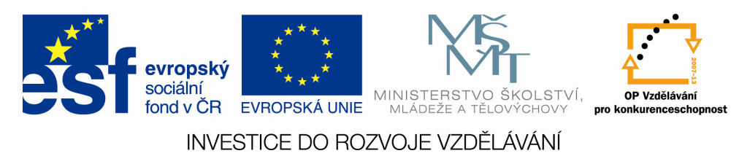
ODDĚLOVÁNÍ SLOŽEK SMĚSÍ
Jméno: datum:
- Usazování: oddělení vzájemně nerozpuštěných látek s odlišnou hustotou (písek a voda)
- Odstřeďování: oddělení složek směsí o různých hustotách využitím odstředivé síly
- Filtrace: oddělení pevné složky od kapalné, jako filtr slouží______________________
__________________________________________. Pevné složky se zachytí na filtru, rozpuštěné protečou jako_______________________.
Filtr:_________________________________________________________________
- Krystalizace: využití schopnosti rozpouštět se v daném rozpouštědle a schopnost vytvářet________________________.
- Destilace: využití rozdílných teplot _______________________jednotlivých složek (destilace ropy, alkoholu). Produktem destilace je_________________________.
- Sublimace: oddělení složky, která má schopnost sublimovat, tj._________________
____________________________________________________________________

Oddělování složek směsí – úkoly

- V osmisměrce vyškrtejte pojmy, které jsou naznačeny obrázky. Tyto pojmy představují pojmenování chemického nádobí nebo chemických činností. Po vyškrtání pojmů zbylá písmena poskytnou název oddělování složek směsí.
Obrázková legenda:
Nápověda: pH, hák

- Napiš čtyři metody oddělování složek směsí:
______________________________________________________________________________________________________________________________

- Pojmenuj tyto prvky:
H - ___________________ | Na - ________________ | F - ________________
P - __________________ | O - _________________ | Mg - ______________
U - __________________ | Li - _________________ | Ca - _______________

SEBEHODNOCENÍ:

